第一部分：
- 用Visio绘制模块/算法流程图。
得到图如下：
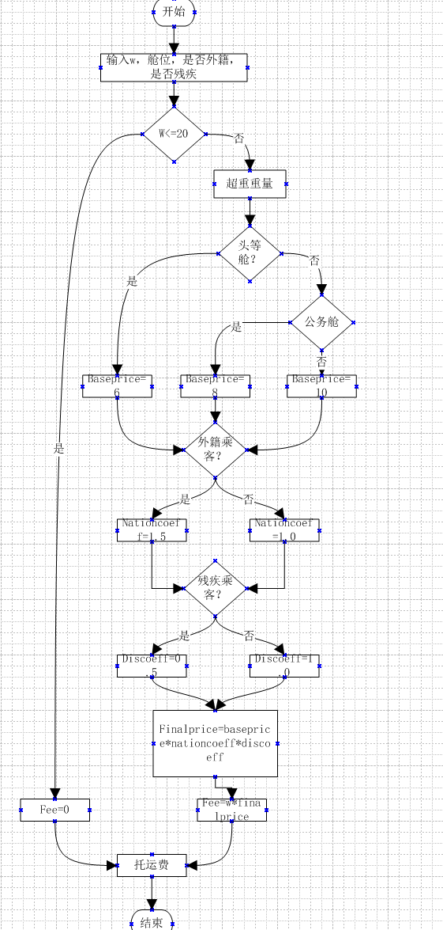
- 用word绘制详细设计结果的判定表（如有判断）。
绘制判定表如下：
条件：
C1：行李重量 W≤20kg
C2：舱位：头等舱 / 公务舱 / 经济舱
C3：是否外籍乘客
C4：是否残疾乘客
条件 / 动作 | 规则 1 | 规则 2 | 规则 3 | 规则 4 | 规则 5 | 规则 6 | 规则 7 | 规则 8 | 规则 9 | 规则 10 | 规则 11 | 规则 12
W≤20 | Y | N | N | N | N | N | N | N | N | N | N | N
舱位 | — | 头等 | 头等 | 头等 | 头等 | 公务 | 公务 | 公务 | 公务 | 经济 | 经济 | 经济
外籍 | — | N | N | Y | Y | N | N | Y | Y | N | N | Y
残疾 | — | N | Y | N | Y | N | Y | N | Y | N | Y | N
basePrice | 0 | 6 | 6 | 6 | 6 | 8 | 8 | 8 | 8 | 10 | 10 | 10
nation 系数 | 1 | 1 | 1 | 1.5 | 1.5 | 1 | 1 | 1.5 | 1.5 | 1 | 1 | 1.5
残疾系数 | 1 | 1 | 0.5 | 1 | 0.5 | 1 | 0.5 | 1 | 0.5 | 1 | 0.5 | 1
费用计算 | 0 | ΔW×6 | ΔW×3 | ΔW×9 | ΔW×4.5 | ΔW×8 | ΔW×4 | ΔW×12 | ΔW×6 | ΔW×10 | ΔW×5 | ΔW×15

- 用类C/JAVA代码写出伪码。
代码如下：
float calculateFee(float weight, String cabin, boolean isForeign, boolean isDisabled){
float fee;
float basePrice;
float nationCoeff;
float disCoeff;
float deltaW;

if(weight <= 20){
fee = 0;
}else{
deltaW = weight - 20;
//舱位判断
if(cabin.equals("头等舱")){
basePrice = 6;
}else if(cabin.equals("公务舱")){
basePrice = 8;
}else{ //经济舱
basePrice = 10;
}

if(isForeign){
nationCoeff = 1.5f;
}else{
nationCoeff = 1.0f;
}
//残疾系数
if(isDisabled){
disCoeff = 0.5f;
}else{
disCoeff = 1.0f;
}
float finalUnitPrice = basePrice * nationCoeff * disCoeff;
fee = deltaW * finalUnitPrice;
}
return fee;
}

- 用McCabe方法计算程序复杂度。首先将1中绘制的程序流程图映射为流图，然后用McCabe方法计算环形复杂度，计算过程写入实验报告。
计算过程以及结果如下：
判定节点（P）一共 5 个：
- W ≤ 20
- 舱位 = 头等舱
- 舱位 = 公务舱
- 是否外籍
- 是否残疾
得：V（G）=P+1=5+1=6
所以本模块环形复杂度为 6，程序复杂度中等，可维护性中等

第二部分：
1.用Visio绘制模块/算法流程图。
得到图如下：
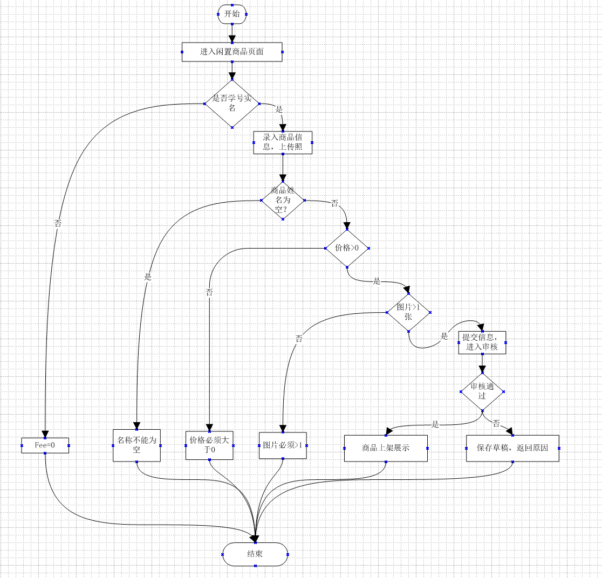

2.用word绘制详细设计结果的判定表（如有判断）。
绘制判定表如下：
条件
C1：用户是否完成实名认证（Y/N）
C2：商品名称为空（Y/N）
C3：价格 > 0（Y/N）
C4：上传图片≥1 张（Y/N）
C5：后台审核通过（Y/N）

条件 / 动作 | 规则 1 | 规则 2 | 规则 3 | 规则 4 | 规则 5 | 规则 6 | 规则 7 | 规则 8 | 规则 9
C1 已实名 | N | Y | Y | Y | Y | Y | Y | Y | Y
C2 名称为空 | — | Y | N | N | N | N | N | N | N
C3 价格 > 0 | — | — | N | Y | Y | Y | Y | Y | Y
C4 图片≥1 | — | — | — | N | Y | Y | Y | Y | Y
C5 审核通过 | — | — | — | — | — | Y | N | — | —
动作：提示先实名 | √
动作：提示名称不能为空 |  | √
动作：提示价格非法 |  |  | √
动作：提示上传图片 |  |  |  | √
动作：商品上架 |  |  |  |  |  | √
动作：返回驳回理由，存草稿 |  |  |  |  |  |  | √

3.用类C/JAVA代码写出伪码。
代码如下：
public int publishGoods(User user, Goods goods){
//user：当前登录用户；goods：提交的商品对象
//返回码：0成功上架，1未实名，2名称空，3价格非法，4缺少图片，5审核驳回

//判定1：实名认证校验
if(!user.isRealNameVerified()){
return 1; //未完成学号实名
}
//判定2：商品名称校验
if(goods.name == null || goods.name.trim().equals("")){
return 2; //名称为空
}
//判定3：价格校验
if(goods.price <= 0){
return 3; //价格不合法
}
//判定4：图片校验
if(goods.imgList.size() < 1){
return 4; //图片不足
}
//提交后台审核
boolean auditResult = auditGoods(goods);
//判定5：审核结果
if(auditResult){
goods.onSale = true;
saveGoods(goods);
return 0; //上架成功
}else{
goods.saveDraft();
return 5; //审核驳回
}
}

4.用McCabe方法计算程序复杂度。首先将1中绘制的程序流程图映射为流图，然后用McCabe方法计算环形复杂度，计算过程写入实验报告。
计算过程以及结果如下：
找出判定节点 P（共 5 个判定点）
- 用户是否完成实名认证
- 商品名称是否为空
- 价格是否大于 0
- 图片数量≥1
- 后台审核是否通过
得：V（G）=P+1=5+1=6
闲置商品发布模块环形复杂度为 6

